О митинге врачей Николаевской областной больницы
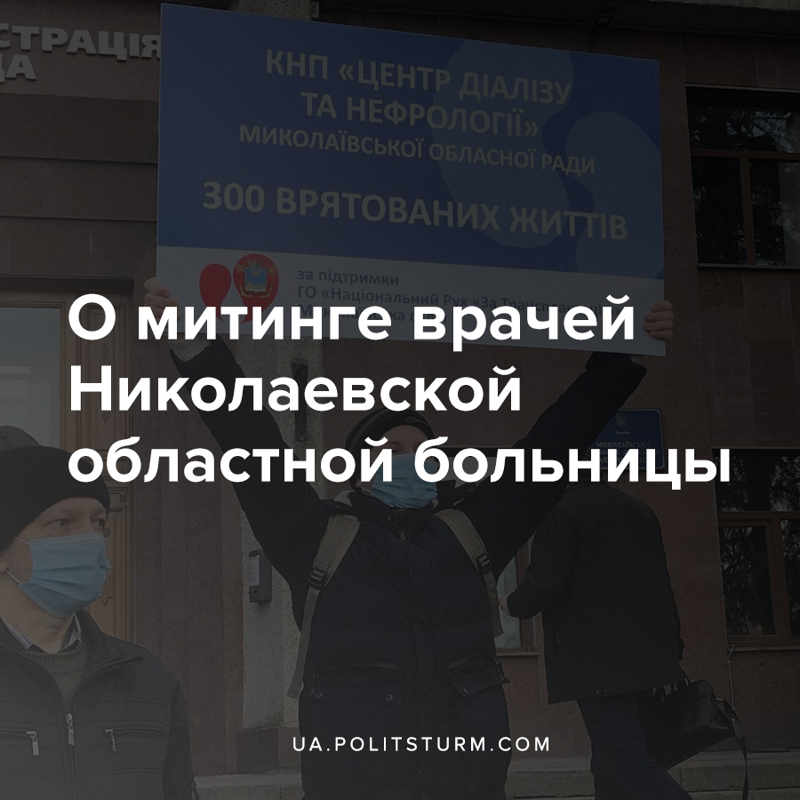

Оригинальная статья
2021-04-10
1 мин. на чтение

По информации заведующей отделением Татьяны Костыненко, работников отделения гемодиализа и нефрологии Николаевской областной клинической больницы лишили премий из-за того, что 16 марта они участвовали в митинге.
Она сообщила, что главврач Николаевской областной клинической больницы Петр Рымарь решил таким образом наказать сотрудников, которые принимали участие в пикете под стенами ОГА.
«Главный врач решил лично наказать непокоренных: оставил без «копеечной» премии тех, кто выступал на митинге. 7 трудоспособных и активных работников диализа тех, кто работал на все 200%. И не важно, что вышли на митинг в свой выходной. Оказывается, что «копеечная» премия (700-800грн) не по работе, а за то, что молчишь», — написала Татьяна Костыненко.
В комментарии под постом заведующей Центра гемодиализа, глава Николаевского облсовета Анна Замазеева отметила, что ознакомится с ситуацией.

Ошибка при загрузке изображения
Сами митинги происходили по причине того, что врачи еще с сентября 2020 года требуют создания на основе отделения новое КНП (коммунальное некоммерческое предприятие, т.е. отдельное медучреждение), ведь в составе областной больницы, в первую очередь на фоне эпидемии коронавируса коек совсем не хватает, и многие больные оказываются без возможности получить лечение.
Эта ситуация в очередной раз доказывает не только проблемы с обеспечением больниц койко-местами, которую не способно решить капиталистическое правительство Украины, но и полное отсутствие права у рабочих на свободное выражение своё позиции.
За желание быть услышанными, даже не ради своих зарплат, а ради жизней людей, врачи лишились и так не самых больших премий, а работодатель не только сэкономил, но и преподал «непослушным» урок.
В ответ на такое нарушение трудового права рабочие отделения должны начать солидаризироваться с сотрудниками всей больницы, привлекать к проблеме профсоюзы и организовывать борьбу за свои права, переходить от митингов к забастовкам. Только так они отстоят не только отобранные у них премии, но и смогут добиться уже назначенных себе целей по организации независимой КНП, дать шанс сотням людей на выживание.

Источники:
- https://nikcenter.org/newsItem/62582
- https://nikcenter.org/newsItem/60483
- https://nikcenter.org/newsItem/60507

Оригинальная статья

